相似三角形的性质及应用--知识讲解（提高）
责编：康红梅
【学习目标】
1、探索相似三角形的性质，能运用性质进行有关计算；
2、通过典型实例认识现实生活中物体的相似，能运用图形相似的知识解决一些简单的实际问题（如何把实际问题抽象为数学问题）.
【要点梳理】
要点一、相似三角形的性质
【高清课程名称： 相似三角形的性质及应用 高清ID号：394500
关联的位置名称（播放点名称）：相似形的性质】
1．相似三角形的对应角相等，对应边的比相等.
2. 相似三角形中的重要线段的比等于相似比.
相似三角形对应高，对应中线，对应角平分线的比都等于相似比.
要点诠释：要特别注意“对应”两个字，在应用时，要注意找准对应线段.
3. 相似三角形周长的比等于相似比
∽，则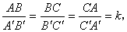
由比例性质可得： 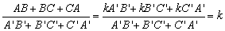
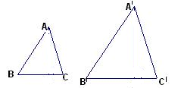
4. 相似三角形面积的比等于相似比的平方
∽，则分别作出与的高和，则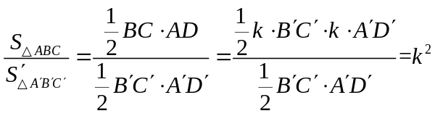
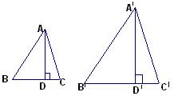

要点诠释：相似三角形的性质是通过比例线段的性质推证出来的.
要点二、相似三角形的应用
1.测量高度
测量不能到达顶部的物体的高度，通常使用“在同一时刻物高与影长的比例相等”的原理解决.
【高清课程名称：相似三角形的性质及应用 高清ID号：394500
关联的位置名称（播放点名称）：应用举例及总结】

要点诠释：测量旗杆的高度的几种方法：
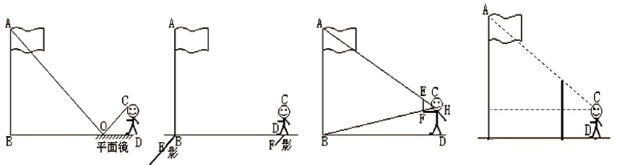

平面镜测量法 影子测量法 手臂测量法 标杆测量法
2.测量距离
测量不能直接到达的两点间的距离，常构造如下两种相似三角形求解。
1．如甲图所示，通常可先测量图中的线段DC、BD、CE的距离（长度），根据相似三角形的性质，求出AB的长.
2．如乙图所示，可先测AC、DC及DE的长，再根据相似三角形的性质计算AB的长.
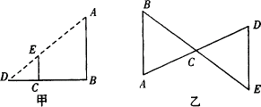
要点诠释：
1．比例尺：表示图上距离比实地距离缩小的程度，比例尺= 图上距离/ 实际距离;
2．太阳离我们非常遥远，因此可以把太阳光近似看成平行光线．在同一时刻，两物体影子之比等于其对应高的比;
3．视点：观察事物的着眼点（一般指观察者眼睛的位置）;
4. 仰（俯）角：观察者向上（下）看时，视线与水平方向的夹角．
【典型例题】
类型一、相似三角形的性质
1. （2016•长春）如图，在▱ABCD中，点E在边BC上，点F在边AD的延长线上，且DF=BE，EF与CD交于点G．
（1）求证：BD∥EF；
（2）若=，BE=4，求EC的长．
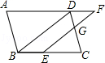
【思路点拨】（1）根据平行四边的判定与性质，可得答案；
（2）根据相似三角形的判定与性质，可得答案．
【答案】B.
【解析】（1）证明：∵四边形ABCD是平行四边形，
∴AD∥BC．
∵DF=BE，
∴四边形BEFD是平行四边形，
∴BD∥EF；
（2）∵四边形BEFD是平行四边形，
∴DF=BE=4．
∵DF∥EC，
∴△DFG∽CEG，
∴=，
∴CE=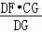=4×=6．
【总结升华】本题考查了相似三角形的判定与性质，利用了平行四边形的判定与性质，相似三角形的判定与性质．
举一反三
【变式】在锐角△ABC中，AD,CE分别为BC,AB边上的高，△ABC和△BDE的面积分别等于18和2，DE=2,求AC边上的高.
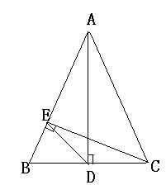
【答案】过点B做BF⊥AC,垂足为点F，
∵AD,CE分别为BC,AB边上的高，
∴∠ADB=∠CEB=90°，
又∵∠B=∠B，
∴Rt△ADB∽Rt△CEB,
∴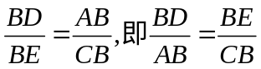,
且∠B=∠B，
∴△EBD∽△CBA,
∴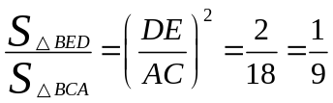,
∴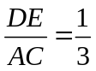,
又∵DE=2，
∴AC=6，
∴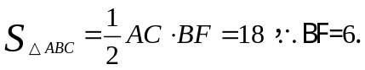
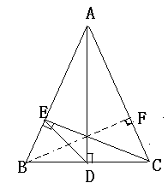
2.已知：如图，在△ABC与△CAD中，DA∥BC，CD与AB相交于E点，
且AE︰EB=1︰2，EF∥BC交AC于F点，△ADE的面积为1，求△BCE和△AEF的面积．
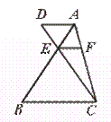
【答案与解析】∵DA∥BC，
∴△ADE∽△BCE．
∴S_{△ADE}:S_{△BCE}=AE²:BE²．
∵AE︰BE=1:2，
∴S_{△ADE}:S_{△BCE}=1:4．
∵S_{△ADE}=1，
∴S_{△BCE}=4．
∵S_{△ABC}:S_{△BCE}=AB:BE=3:2，
∴S_{△ABC}=6．
∵EF∥BC，
∴△AEF∽△ABC．
∵AE:AB=1:3，
∴S_{△AEF}:S_{△ABC}=AE²:AB²=1:9．
∴S_{△AEF}==．
【总结升华】注意，同底(或等底)三角形的面积比等于该底上的高的比；同高(或等高)三角形的面积比等于对应底边的比．当两个三角形相似时，它们的面积比等于对应线段比的平方，即相似比的平方．
举一反三：
【高清课程名称：相似三角形的性质及应用 高清ID号： 394500
关联的位置名称（播放点名称）：例题分析2】
【变式】如图，已知中，，，，，点在上， (与点不重合)，点在上.
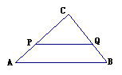
(1)当的面积与四边形的面积相等时，求的长.
(2)当的周长与四边形的周长相等时，求的长.

【答案】 (1)∵，
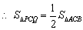
∽
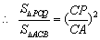
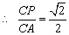
.
(2)∵的周长与四边形的周长相等.
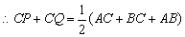=6，
∽
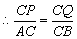
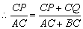
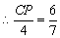
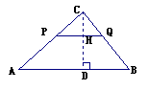
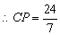.

类型二、相似三角形的应用
3.（2015春•江津区校级月考）如图，直立在B处的标杆AB=2.4m，直立在F处的观测者从E处看到标杆顶A、树顶C在同一条直线上（点F，B，D也在同一条直线上）．已知BD=8m，FB=2.5m，人高EF=1.5m，求树高CD．
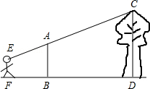
【答案与解析】解：过E作EH⊥CD交CD于H点，交AB于点G，如下图所示：
由已知得，EF⊥FD，AB⊥FD，CD⊥FD，
∵EH⊥CD，EH⊥AB，
∴四边形EFDH为矩形，
∴EF=GB=DH=1.5米，EG=FB=2.5米，GH=BD=8米，
∴AG=AB﹣GB=2.4﹣1.5=0.9米，
∵EH⊥CD，EH⊥AB，
∴AG∥CH，
∴△AEG∽△CEH，
∴=，
∴=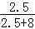，
解得：CH=3.78米，
∴DC=CH+DH=3.78+1.5=5.28米．
答：故树高DC为5.2米．
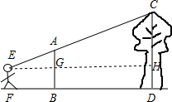
【总结升华】本题考查了相似三角形在实际问题中的运用，关键是正确作出辅助线，构造出相似三角形．
举一反三：
【变式】已知：如图，阳光通过窗口照射到室内，在地面上留下1.5m宽的亮区DE.亮区一边到窗下的墙脚距离CE=1.2m，窗口高AB=1.8m，求窗口底边离地面的高度BC.
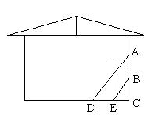
【答案】作EF⊥DC交AD于F.
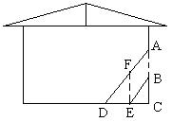
∵AD∥BE，∴
又∵，
∴，
∴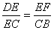.
∵AB∥EF， AD∥BE，
∴四边形ABEF是平行四边形，
∴EF=AB=1.8m.
∴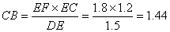m.
4.（2015•齐齐哈尔）如图，正方形ABCB₁中，AB=1．AB与直线l的夹角为30°，延长CB₁交直线l于点A₁，作正方形A₁B₁C₁B₂，延长C₁B₂交直线l于点A₂，作正方形A₂B₂C₂B₃，延长C₂B₃交直线l于点A₃，作正方形A₃B₃C₃B₄，…，依此规律，则A₂₀₁₄A₂₀₁₅= ．
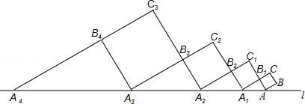
【思路点拨】本题考查相似三角形的判定与性质以及正方形的性质，根据已知条件得到A₁B₁=，AA₁=2，同理：A₂A₃=2（）²，A₃A₄=2（）³，从而找出规律答案即可求出．菁优
【答案与解析】2（）²⁰¹⁴
解：∵四边形ABCB₁是正方形，
∴AB=AB₁，AB∥CB₁，
∴AB∥A₁C，
∴∠CA₁A=30°，
∴A₁B₁=，AA₁=2，
∴A₁B₂=A₁B₁=，
∴A₁A₂=2，
同理：A₂A₃=2（）²，
A₃A₄=2（）³，
…
∴A_{n}A_{n+1}=2（）^{n}，
∴A₂₀₁₄A₂₀₁₅=2（）²⁰¹⁴，
故答案为：2（）²⁰¹⁴．
【总结升华】本题是相似性质的运用与找规律相结合的一道题，要注意从特殊到一般形式的变换规律.

